**SIFT/SURF应用**

胡金涛

5130379046

先看下SIFT算法匹配后的效果图：

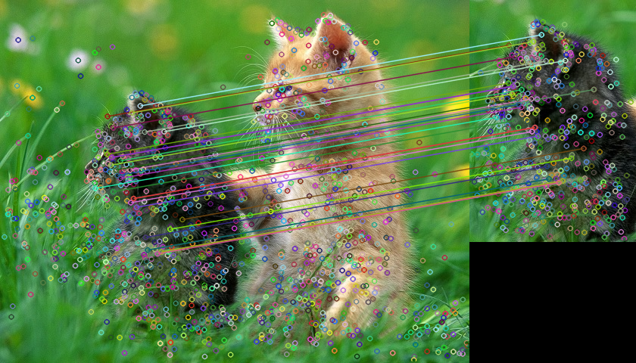

SIFT大致分为以下几个步骤:

1. 首先读取原图和要匹配的图:

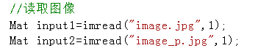

1. 然后定义一个SiftFeatureDecetor对象，这个对象是SIFT的特征探测器，它用来探测图像中SIFT点的特征，将探测后的结果存到一个keypoints的vector中，并在原图中画出点:

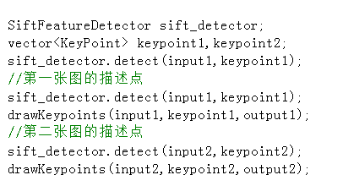

1. 接着要对图像所有的keypoint提取其特征向量，这里需要用到openCV中的SiftDescriptorExtractor对象，通过它对之前SIFT产生的特征点进行遍历，找到该特征点所对应的128维特征向量，并存到descriptor1和descriptor2这两个Mat中，用于后面的匹配。

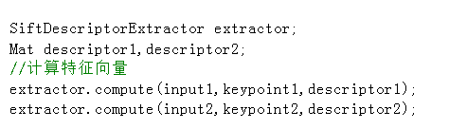

1. 然后用BruteForceMatcher对象对两幅图片的descriptor进行匹配，得到匹配的结果到matches中，这里选取matches中的前30个点进行连线，因为这30个点的匹配精确度最高:

